|  |  |
| --- | --- |
| **TRƯỜNG ĐẠI HỌC ĐÀ LẠT** | **ĐỀ THI KẾT THÚC HỌC PHẦN** |
| **KHOA CÔNG NGHỆ THÔNG TIN** | **Môn: MẠNG MÁY TÍNH** |
| **Đề 02** | **Học kỳ I – Năm học : 2020-2021** |
|  | **Thời gian: 90 phút** |
|  | ***Sinh viên không được sử dụng tài liệu*** |

**Phần 1: Lý thuyết (7 điểm)**

Câu 1: (1.5 điểm) Phân tích Frame sau và cho biết thông tin các trường sau đây.

0000 00 17 95 f5 d5 42 30 85 a9 1a b3 db 08 00 45 00 .....B0.......E.

0010 00 28 b6 3f 40 00 80 06 00 00 0a 00 31 c1 75 02 .(.?@.......1.u.

0020 52 44 c2 32 00 50 ec cf ab a4 60 c4 05 d2 50 10 RD.2.P....`...P.

0030 02 01 03 22 00 00 ..."..

* Địa chỉ MAC nguồn và đích của Frame.
* Frame này chứa gói tin IP, IPv6 hay ICMP. Giải thích.
  + Nếu là IP cho biết: IP nguồn|đích; TTL có giá trị hệ 10 là bao nhiêu.
  + Nếu là IPv6 cho biết IPv6 nguồn|đích (hệ hex); hop count có giá trị hệ 10 là bao nhiêu
* Frame này là TCP hay UDP, cho biết port nguồn và đích Tham khảo thông tin các Frame ở cuối đề thi.
* Dest address: 00 17 95 f5 d5 42
* Source Address: 30 85 a9 1a b3 db
* Eth.type: 08 00 (IPV4)
* Ver: 4
* IHL: 5
* TOS: 00
* Total Length: 00 28
* Identifier: b6 3f
* F1 + F0: 40 00 = 0100 0000 0000 0000
* F1: 010B (2nd Don’t Fragment)
* F0: 0 0000 0000 0000B (Fragment Offset)
* TTL: 80 = 1000 0000B = 1*2^7 = 128D
* Protocol: 06 (TCP)
* Checksum (header): 00 00
* Source Address: 0a 00 31 c1 = 10.0.49.193
* Destination Address: 75 02 52 44 = 117.2.82.68
* Source Port: c2 32
* Destination Port: 00 50
* Sequence Number: ec cf ab a4
* Acknowledgement Number: 60 c4 05 d2
* THL: 5 50 10 =0101 0000 0001 0000
* Flag: 10 = 01 0000 (ACK)
* Window Size: 02 01
* Checksum (header): 03 22
* Urgen Pointer: 00 00

Câu 2: (0.5 điểm) Mô tả đặc điểm của giao thức UDP? Nếu cách thức xử lý mất dữ liệu của UDP? Câu 3: (3 điểm) Cho mô hình mạng sau

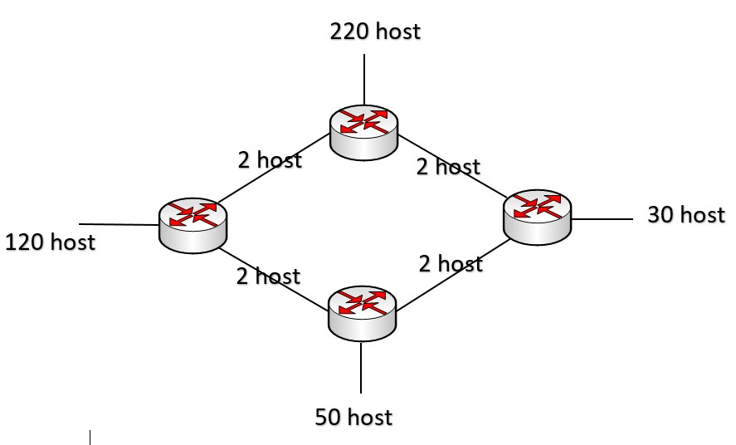

* Có bao nhiêu broadcast domain trong mô hình mạng trên?
* Có 8
* Vài trò của thiết bị Router trong mạng là gì?

+ Chia mạng thành các broadcast domain khác nhau và định tuyến gói tin giữa các mạng này. Nó cũng có thể được sử dụng để kết nối mạn LAN với internet.

* Cho địa chỉ IP 10.14.0.0/24 chia mạng theo classful cho mô hình mạng trên.

Có 8 mạng con => mượn 3 bit => /27

10.14.0.0/24

220h: 10.14.0.0/27

120h: 10.14.0.32/27

50h: 10.14.0.64/27

30h: 10.14.0.96/27

2h: 10.14.0.128/27

2h:

2h:

2h:

* Cho địa chỉ 192.168.0.0 chia mạng theo VLSM cho mô hình mạng trên.

192.168.0.0

* 220h: 192.168.0.0/24
* 120h: 192.168.1.0/25
* 50h: 192.168.1.128/26
* 30h: 192.168.1.192/27
* 2h: 192.168.1.224/30
* 2h: 192.168.1.228/30
* 2h: 192.168.1.232/30
* 2h: 192.168.1.236/30

Câu 4: (1 điểm) Cho địa chỉ IPv6 2021:dba:acad::/48 có thể tạo được bao nhiêu mạng con /64.

* 2^ (64 – 48) = 65536 mạng con

Hãy liệt kê 4 mạng đầu tiên và 4 mạng cuối cùng của mạng con /64.

4 Mạng đầu:

* 2021:dba:acad:0001::/64
* 2021:dba:acad:0002::/64
* 2021:dba:acad:0003::/64
* 2021:dba:acad:0004::/64

4 Mạng cuối:

* 2021:dba:acad:FFFC:/64
* 2021:dba:acad:FFFD:/64
* 2021:dba:acad:FFFE:/64
* 2021:dba:acad:FFFF:/64

Câu 5: (1 điểm) Mô tả tóm tắt các giao thức của tầng ứng dụng mà em biết.

**Phần II: Thực hành mạng máy tính với Packet Tracer (3 điểm)**

Sinh viên mở file Packet Tracer, tiến hành chia mạng VLSM và cấu hình cho cá thiết bị không bị khóa.

Thông tin các Frame Ethernet

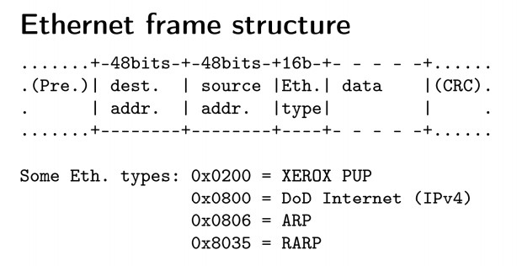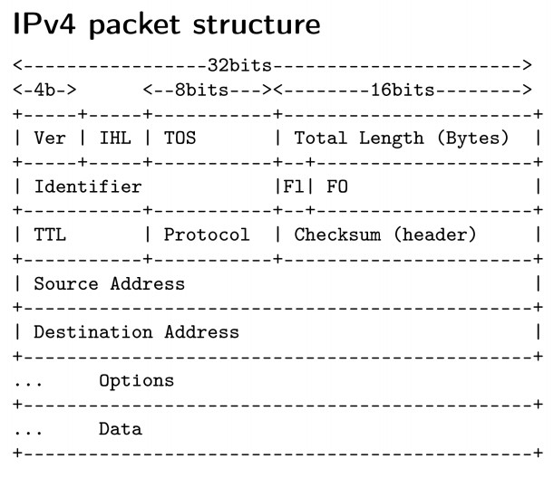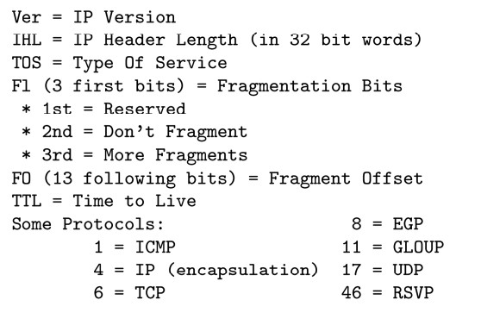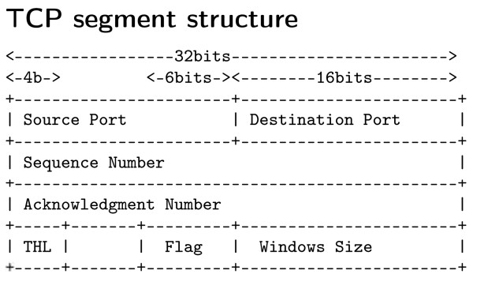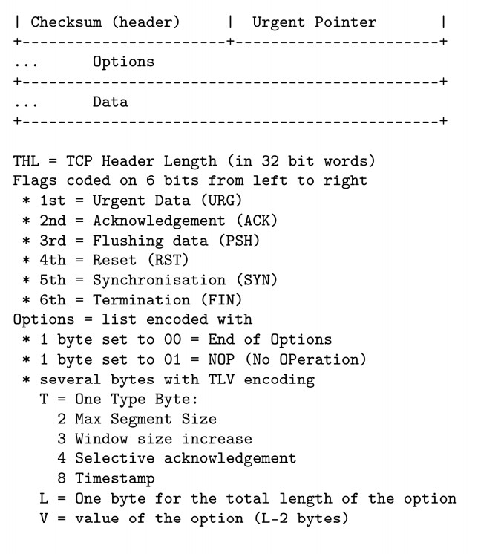

*C*

*án b*

*ộ*

*coi thi kh*

*ông gi*

*ả*

*i th*

*ích g*

*ì th*

*êm.*

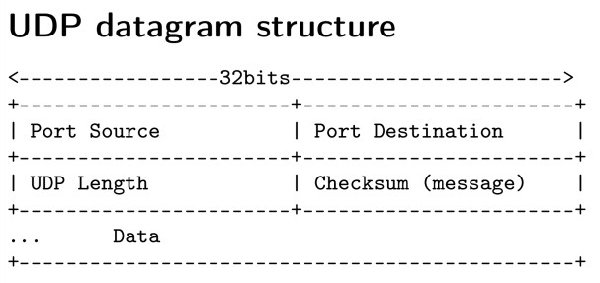

**Giáo viên ra đề**

**Vũ Minh Quan**